МУНИЦИПАЛЬНОЕ БЮДЖЕТНОЕ ДОШКОЛЬНОЕОБРАЗОВАТЕЛЬНОЕ УЧРЕЖДЕНИЕ «УСТЬ-НЕРСКИЙ ДЕТСКИЙ САД ОБЩЕРАЗВИВАЮЩЕГО ВИДА С ПРИОРИТЕТНЫМ ОСУЩЕСТВЛЕНИЕМ ДЕЯТЕЛЬНОСТИ ПО ПОЗНОВАТЕЛЬНО – РЕЧЕВОМУ РАЗВИТИЮ ДЕТЕЙ № 3 «СКАЗКА» МУНИ
ЦИПАЛЬНОГО ОБРАЗОВАНИЯ «ОЙМЯКОНСКИЙ УЛУС (РАЙОН)»

Занятие в группе раннего возраста «Дюймовочка»
Рисование кулачками
Тема: «Праздничная Новогодняя гирлянда»
Цель: знакомим малышей с разными новогодними украшениями: гирляндами, шариками, снежинками, мишурой и дождиком. Продолжаем учить работать аккуратно, развиваем мелкую моторику рук, воспитываем любовь и интерес к художественному творчеству.
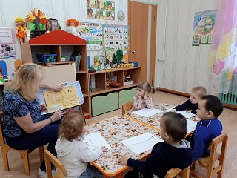
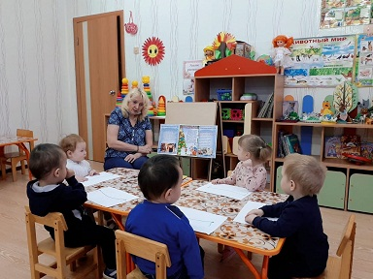

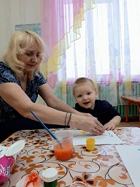
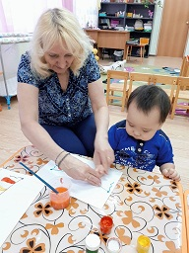
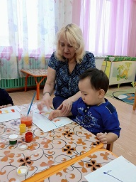

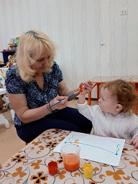
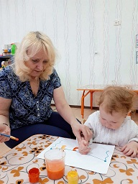
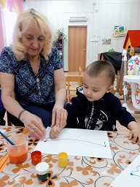

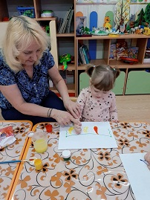
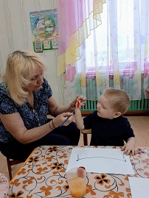
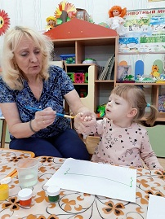

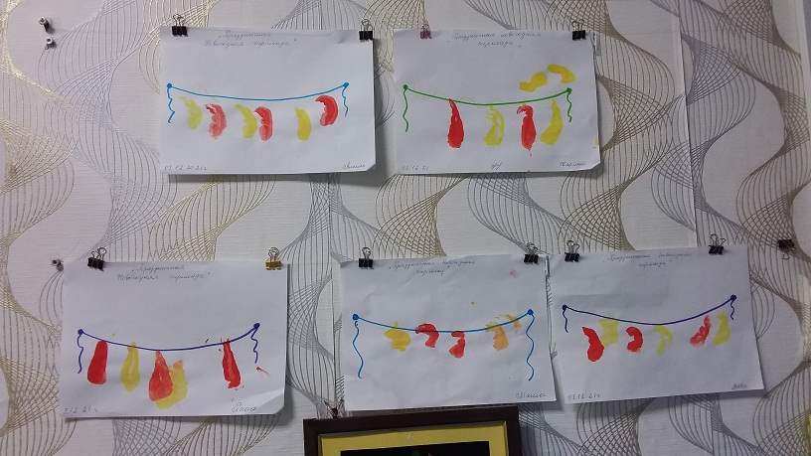

Воспитатель: Довбуш В.Г. 03.12. 2021 г.

